

校 刊
2003年第5期 总第5期 2003 .9 .27
http:www.bjias.com E-mail:guojiyishu@163.com

总结积累经验 努力开创新辉煌
市政府教育督导室领导对我校进行合格评估

（本刊讯）9月11日下午，市政府教育督导室董柏林主任带领督导室5名成员组成的评估小组，来我校进行合格评估工作。此次评估是按照教育部文件要求，主要针对办学条件进行的重要评估。
我校校长李恩杰、常务副校长贺谊方接待了评估小组的领导和专家，并陪同董主任一行参观了校园，视察了多媒体教室、计算机室、语音室等电化教学设备。随堂观看了各专业教学。在校会议室，李校长向督导室董主任汇报了学校整体规划、发展、教育教学情况，贺副校长向督导室成员介绍了此次评估的各类汇报材料，督导室成员在听取了相关情况的汇报，并检查了各类材料后，中职处高增茹处长对我校的评估准备工作给予了充分的肯定，董柏林主任还就学校将来的发展方向与教育资源开发等问题提出了很好的建设性意见。参加此次活动的还有各位校长助理及校督导评估工作组成员。

我校隆重举行2003-2004学年度开学典礼

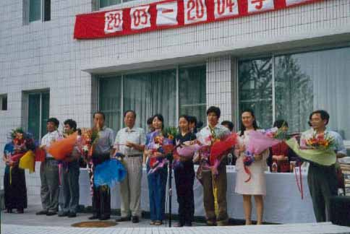
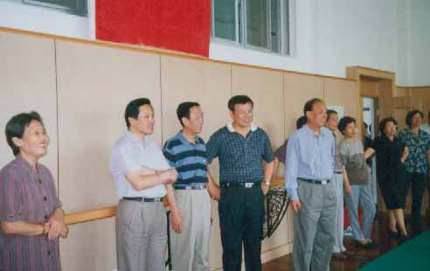
9月1日，全校教职员工与同学们欢聚一堂，举行03-04学年度开学典礼。北京市文化局艺术处处长汪丽娅赶来参加了大会。出席此次大会的领导还有：校长李恩杰、团党委书记王跃芬及校领导班子成员。常务副校长贺谊方主持了大会。

首先，校长李恩杰讲话，他回顾了我校过去一学年在各方面工作中取得的成绩，对即将开始的新学年提出了新的要求：新学年仍然要“以质量求生存，以特色求发展”，要继续抓好教师队伍的建设，要关心教师的思想与生活，调动教师教学的积极性，要下大力抓好毕业班工作，要加强对学生的全面教育与管理。
之后，团党委书记王跃芬宣读了《北京市国际艺术学校关于对2002—2003学年度“辛勤耕耘奖”获得者进行表彰的决定》，我校左强、王梅、李丹诚、张觉凯、封春彦、张琳琳、孙晓斌、刘红梅、李金相、张永德、王忠共11名同志被评为本学年度“辛勤耕耘奖”获得者：副校长孙力力宣读了《北京市国际艺术学校关于对2002-2003学年度优秀学生进行表彰的决定》，获奖的教师及学生在鲜花与奖品的簇拥下赢得 (下转第三版)
第二版 电话：67802066 2003年9月27日
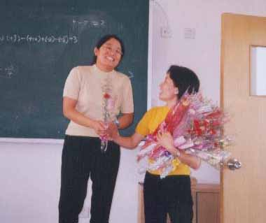

摄影：甄宝刚
9月10日，我们又迎来了一年一度的教师节。这一天，天气晴朗，阳光灿烂。我校收到了北京经济技术开发区管委会对教师们的慰问金，学校也给教职工发放了慰问金。校园里挂起了“祝老师们节日快乐”的条幅，校办公室代表校领导为正在上课和工作的教职工们送去了鲜花和教师节的问候，老师们愉快地接受了来自上级领导和学校的鼓励与祝福，渡过了一个美好而温馨的教师节。 校办
教师节的温馨
2002-2003学年度
辛勤耕耘奖
光 荣 榜
左 强 王 梅 李丹诚
张觉凯 封春彦 张琳琳
孙晓斌 刘红梅 李金相
张永德 王 忠
我校首次亮相国际教育展

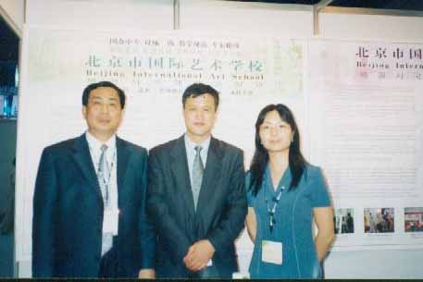
2003年9月4日至10日，我校及北京市三十一所具有招收外国留学生资格的大学和中小学校一起，在市教委杜松澎副主任的带领下，派代表赴韩国参加了在汉城COEX举办的第十七届出国及语言学习教育展和在釜山举行的留学北京教育研讨会。共有来自中国、澳大利亚、美国等15个国家的400多所学校和留学机构参加了此次国际教育展，中国驻韩国大使馆教育参赞安玉祥等官员到展会看望了来自北京各校的老师。中国驻釜山领事馆的几位官员和部分留学机构出席了留学北京教育研讨会。
各校通过此次活动，不仅很好地宣传了自己的学校，同时也加强了与北京其它各校和国外相关院校的沟通与交流。我校是此次北京参展学校中唯一一所艺术类学校，我校留学生办公室副主任张琳琳代表我校参加了这次赴韩宣传招生工作。通过此次对外招生宣传，我校不仅与原有合作关系的几家留学院巩固了合作项目，还与INTEDUCO国际教育有限公司、韩中教育开发院等十余家留学中介机构建立了合作关系，部分学生及家长也对我校的艺术专业表示了浓厚的兴趣。

左一：市教委杜松彭副主任 中：安玉祥参赞
我们相信，通过学校的不断规范和完善、与更多的留学中介和教育机构建立合作关系、以及知名度的不断扩大，一定会有更多的外国学生来我校学习。 留学生办公室
第三版 电话：67802066 2003年9月27日
开学以来，杂技系上下通力合作，在规范教学的进程上，又取得了进一步的提高，并且以2004年底出一台以03级学生为主的晚会为目标，制定了节目的发展计划，由教师报计划，系里定任务，形成了较系统的规划。我们将一步一个脚印，努力实现新目标。此外，杂技专业还在业务上全力支持中国杂技团的各项演出任务。9月20日，全系二十余名中外学生做为主力参加中国杂技团赴山东的演出。在9月26日即将上演的大型杂技晚会“如梦”中，我系部分学生承担主要演出任务。 左强
龙
头
骨干

奋勇向前
我校武术系学生
首战市级大赛旗开得胜
——新专业首次出征获得优异成绩
8月21日，我校武术班学生高娜、曹森、杨琨参加了北京市青少年武术锦标赛并取得了好成绩。这是我校除杂技专业外的学生，首次出战市级赛场并取得了优异成绩，展示并证实了我校专业教学水平。
这次比赛由北京市体育竞赛管理中心和北京市体育局组织并颁发证书和奖章。我校武术系02级学生高娜荣获拳术第2名、刀术第2名、棍术第3名；杨琨荣获拳术第5名、刀术第4名、棍术第6名；曹森荣获拳术第5名，棍术第6名。
8月27日，舞蹈系请来解放军艺术学院宋兆琨教授来校为舞蹈系教师进行教学指导。
校 园 快 讯
以特色教学 进军“桃李杯”赛场
8月下旬，我和校长助理、艺教办主任李丹诚老师赴四川成都观摩了第七届全国“桃李杯”舞蹈比赛。“桃李杯”比赛是我国舞蹈届检验舞蹈教学的最大型比赛。此次大赛云集了上千名来自全国各地大专院校的选手，是一次高水平的比赛，各个院校都大胆吸收利用戏曲、艺术体操等姊妹艺术的营养，挖掘、丰富自己的作品，令人耳目一新。产生了非常好的效果，具有强烈的创新意识和时代特色。
回校后，带着激动、振奋的心情，我们及时召开了舞蹈系教学研讨会。大家一致认为，我们一定要扬长避短，研究教学创新，走特色教学之路，我们也一定有希望，有能力入围下届“桃李杯”赛场。吴琼
9月5日，我校校园网正式开通。
网址：www.servera.bjias.com
校园动态
互联网网址：www.bjias.com
9月5日，文秘系学生结束了在梨园驾校的学习，14名同学顺利拿到驾驶执照。
9月8日，为了让我校文秘系00届学生顺利拿到跆拳道段位证书，文秘系特意从北京市跆拳道协会请来专家，为同学们进行短期授课。
9月16日，我校杂技练功楼装修施工工程比计划提前一周完工，团校领导进行了工程验收。
（上接第一版）了台下热烈的掌声。教师代表李荣善、李妍，学生代表聂霄分别在大会上发言表示决心。
最后，市文化局艺术处处长汪丽娅做了总结性发言，她充分肯定了我校取得的成绩，认为我校是一所充满希望的学校，希望全校师生齐心协力，发扬爱岗敬业的精神，共同抓好毕业班工作。汪处长还代表文化局领导预祝大家教师节快乐。 校办
第四版 电话：67802066 2003年9月27日

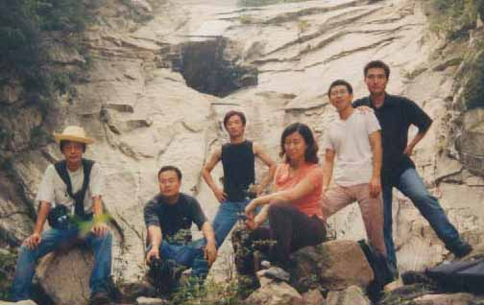
根据教学计划安排，美术系00、01、02级学生及教师共计113人，于2003年9月1日起至2003年9月13日到京郊怀柔九渡河镇四渡河村进行了为期13天的下乡写生，取得喜人收获。
美术系下乡写生纪实
下乡前，我们在教师和学生中进行了安全教育，思想上和行为上始终把安全放在管理的首位，特别是对作息时间做了周密的安排，要求学生严格执行。
为了让同学们更安心地学习，周建民老师及时找房东协商解决存在的问题，我们还自己想办法，给同学们买了羊肉、水果，改善学生伙食。教师节、中秋节期间，每天给学生发苹果、葡萄、桃，还给学生发了月饼，学生的生活有了很大改善。
我校图书馆成为北京市少儿图书馆分馆
在市政府教育督导评估工作的推动下，我校图书馆藏书数量大增。目前已新购进图书五千册，其中市少儿图书馆支援新书798册。新图书内容侧重于艺术与教学，实用性强，馆内设备也有了进一步更新，12台作为电子阅览的电脑主机焕然一新，增加了40多把阅览椅，为教师和学生阅览提供了更好的硬件服务。更值得庆贺的是，通过校领导的支持与联系，我校图书馆成为了北京市少儿图书馆第八家分馆，并于9月11日正式挂牌。很快，通过网上资源共享，将极大地拓展我校师生的阅读空间。
李珺

我们在教学中，逐步发挥每一个老师的专长，采取集体教学的方法，使学生能从中学到不同老师的教学风格。写生期间，专业教师白天与学生一起画，随时对学生的作业进行讲评和辅导。写生期间发挥了班级间的优势带动作用。01美术班的同学跟着00级的同学一起画，学习劲头很足，写生期间出现了一些连老师都意想不到的好作品，有些作业甚至可以和00级好的同学媲美，专业水平提高最为明显。系里及时进行了表扬和鼓励，同学们也表示，一定要通过这次写生认真总结，不骄不躁，有信心取得更大进步。
在写生期间，系主任孙老师利用休息时间深入到学生中去，了解学生的学习情况，掌握学生的思想动态，做了大量细致入微的思想政治工作。班主任、专业教师也经常与学生在一起沟通交流，不仅拉近了师生之间的距离，更平稳了学生的心态。
写生期间，李恩杰校长十分关心大家，委托贺谊方副校长、校长助理李丹城、艺教办副主任吴琼等领导在百忙中看望师生们，使美术系全体教师和同学倍受鼓舞。通过此次写生，无论是专业教学或是学生外出管理，我们都有很多经验需要认真总结。通过总结，最终要达到不断提高教学水平，促进美术系全面进步的目的。 美术系

